ФГБОУ ВПО «КУБАНСКИЙ ГОСУДАРСТВЕННЫЙ

ТЕХНОЛОГИЧЕСКИЙ УНИВЕРСИТЕТ»

**НАУЧНАЯ РАБОТА**

на тему «Анализ экспертных систем»

Авторы: Бессалый Денис Николаевич,   
Батура Дмитрий Александрович,

Капустин Кирилл Батькович

ВВЕДЕНИЕ

Экспертная система (ЭС) – компьютерная система, предназначенная для решения задач некоторой предметной области, опираясь на знания специалиста-эксперта этой предметной области. ЭС способна частично заменить специалиста-эксперта в разрешении проблемной ситуации, давая рекомендации менее квалифицированным специалистам аналогичного профиля.

Предвестники экспертных систем были предложены еще в 1832 году С. Н. Корсаковым. Корсаков создавал механические устройства, так называемые «интеллектуальные машины», которые позволяли находить некоторые решения по заданным условиям в рамка определенной предметной области.

История современных ЭС начинается с 70-х годов XX века. Разработкой первых ЭС занимались исследователи искусственного интеллекта.

Первой ЭС считается «DENDRAL», разработанная исследователем искусственного интеллекта Эдвардом Фейгенбаумом во 2-й половине 1960-х годов совестно с биохимиком Джошуа Ледерберг и Брюсом Бучененом. Исследователя заинтересовал вопрос о возможности создания такой системы, которая могла бы «мыслить» подобно человеку. Но перед ним стояла проблема выбора предметной области, которую решил биохимик Джошуа Ледерберг, предложив создание системы, способной определять путем расчета молекулярную структуру химических соединений. В 1965 год к ним присоединился Брюс Бученен, вместе с которым ученым удалось создать первую ЭС.

Целью данного исследования является анализ экспертных систем, определение их актуальности и состояния на сегодняшний день.

1. Основные понятия

Структура «классической» ЭС представлена на рисунке 1.

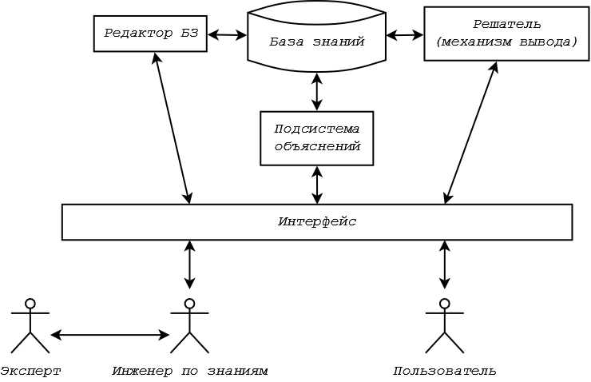

Рисунок – Структура экспертной системы

где:

Эксперт – специалист, обладающий опытом и знаниями в конкретной предметной области.

Инженер по знаниям – человек, занимающийся формализацией знаний, полученных от эксперта, а также определяющий стратегию работы ЭС.

Пользователь – человек, использующий ЭС для получения рекомендаций в конкретной предметной области, определяемой содержанием БЗ.

База знаний (БЗ) – совокупность знаний конкретной предметной области на внутреннем языке представления знаний (ЯПЗ) – записей в формальном виде.

Редактор БЗ – позволяет инженеру по знаниям вводить и редактировать БЗ на входном ЯПЗ, осуществляет проверку правильности кодирования входной информации, транслирует БЗ в формат внутреннего ЯПЗ.

Решатель (механизм вывода) – блок логического вывода, который реализует принятую стратегию вывода, моделируя рассуждения эксперта.

Подсистема объяснений – выдает цепочку правил или ответов пользователя, которая привела к выбору предложенной рекомендации.

Интерфейс – обеспечивает диалог пользователя и инженера по знаниям с подпрограммами ЭС.

В экспертных системах различают два режима функционирования:

* Режим ввода знаний – инженер по знаниям посредством редактора вводит сведения о предметной области, полученные от эксперта, в БЗ системы.
* Режим консультации – пользователь ведет диалог с ЭС, сообщая ей сведения о текущей задаче и получая рекомендации ЭС.

1. Классификация экспертных систем

Классификация по функциональному назначению, т.е. по решаемой задаче:

* Интерпретация данных – многовариантный анализ данных.
* Диагностирование – обнаружение неисправностей (отклонений).
* Мониторинг – непрерывная интерпретация данных в реальном масштабе времени с целью обнаружения не штатных ситуаций.
* Прогнозирование – предсказание и логический вывод вероятных последствий некоторых событий путем анализ имеющихся данных.
* Планирование – построение плана действий для достижения поставленной цели.
* Проектирование – подготовка спецификаций для построения сложного объекта, удовлетворяющего всем заданным требованиям.
* Обучение – управление процессом обучения.

Классификация по связи с реальным временем:

* Статические – ЭС, решающие задачи при неменяющихся во времени исходных данных и знаниях. Такие систем являются стабильными.
* Квазидинамические – ЭС, интерпретирующие ситуацию, которая меняется с некоторым фиксированным интервалом времени.
* Динамические – ЭС, решающие задачи с меняющимися во времени исходными данными и знаниями.

Классификация по степени интеграции с другими программами:

* Автономные – ЭС, работающие в режиме консультации с пользователем, и используются для задач, решения которых не требуется привлекать традиционные методы обработки данных (ручных расчетов и т.п.).
* Гибридные – такие ЭС, которые включают в себя целый программный комплекс, состоящий из стандартных пакетов прикладных программ и средств манипулирования знаниями.

1. Применение экспертных систем

Экспертные системы применяются в таких областях как: медицина, физика, химия, математика, электроника, информатика, компьютерные системы, инженерное дело, управление процессами и многих других.

Экспертные системы, как правило, разрабатываются в университетах, научно-исследовательских институтах или же в коммерческих организациях.

В настоящее время «классическая» концепция ЭС, сложившаяся в 70-80 годах XX века, переживает серьезный кризис. Причинами кризиса являются:

* глубокая ориентацией на текстовый интерфейс, используемый в 70-80-х, практически вытесненный сегодня графическим;
* плохая совместимость с реляционной моделью данных, что делает невозможным организации БЗ современными СУБД;
* значительные трудозатраты, необходимые для пополнения БЗ;
* меньшая приспособляемость к обучению новым концепциям.

Использование экспертных систем целесообразно тогда, когда разработка экспертных систем возможна, оправдана и методы инженерии знаний соответствуют решаемой задаче.

* Для того, чтобы обеспечить возможность создания ЭС, необходимо выполнение следующих требований:
* Наличие высококвалифицированных экспертов в данной проблемной области.
* Эксперты сходятся в оценке предлагаемого решения.
* Эксперты способны выразиться на естественном языке и объяснить используемые ими методы.
* Решение задачи предполагает только рассуждения, но не действия.
* Задача должна быть достаточно понятной и структурированной.
* Решение задачи не должно в значительной степени использовать «здравый смысл».

Факторы, определяющие оправданность создания экспертной системы следующие:

* Решение задачи при помощи ЭС принесет значительный эффект, например, экономический эффект.
* Привлечение эксперта для решения задачи невозможно из-за недостаточного их количества, либо из-за значительной дороговизны оплаты труда эксперта.
* Экономия времени при использовании ЭС.

Несмотря на сложности создания и современное состояние экспертных систем, существуют достаточно успешные проекты, такие как:

* WolframAlpha ­– база знаний и набор вычислительных алгоритмов, вопросно-ответная система, охватывающая большое количество предметных областей.
* CLIPS (C Language Integrated Production System) – программная среда для разработки экспертных систем. Является общественным достоянием, обновляется и поддерживается по сей день своим изначальным автором.
* Акинатор – интернет-игра, угадывающая персонажа, загаданного пользователем, поочередно задавая вопросы.

Также близкими к экспертным системам являются поисковые и справочные системы, мастера в ОС Windows.

ЗАКЛЮЧЕНИЕ И ВЫВОДЫ

Проведений анализ показывает, что экспертные системы могут найти применение практически в любой предметной области и решить множество поставленных задач. Но в ту же очередь современное состояние ЭС критическое, а разработка требует значительных затрат как трудовых, так и финансовых.

Перед разработкой ЭС для решения какой-либо задачи, в первую очередь необходимо выяснить, существует ли такая ЭС, которая решила бы поставленные задачи данной предметной области. Так как лучше воспользоваться уже готовым решением в связи с причинами, перечисленными ранее. Также перед разработкой необходимо четко сформулировать задачи, решаемые ЭС, определить возможно ли ее создание, а самое главное целесообразно, так как может оказаться, что решение задачи проще выполнять другими известными методами.

Вероятно, в будущем исследователи искусственного интеллекта решат проблемы, из-за которых сегодня экспертные системы «переживают» кризис.